2012 유네스코 국제워크캠프 참가신청서

☆ 접수마감: 2012년 5월 3일 17:00
응모현장 | (사진첨부)

이름
이름 | 한글명 | 영문명
생년월일 |  | 주소
소속/학교 |  | 주소
부서/전공 |  | 주소
전화번호(휴대폰) |  | 이메일
가능 언어 | / 상 중 하  / 상 중 하 | 특기/관심분야
어학성적 | TOEIC( ) TEPS( ) TOEFL( ) 기타 ( )
봉사활동, 국제교류, 청소년관련 활동 경력
아르바이트, 직업 활동 경력
참가목적

현재 살고 있는 지역사회에서 수행하고 싶은 국제워크캠프 프로젝트 또는 참여했던 워크캠프 경험에 대해 서술하시오. (30줄 이내)

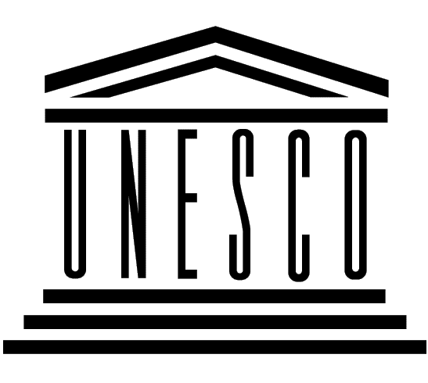 | 유네스코한국위원회 청년팀  서울특별시 중구 명동 2가 50-14번지 유네스코 회관 10층 (우)100-810  전화: 02-6958-4161 Fax: 02-6958-4253  E-mail: iyc@unesco.or.kr  Website: http://youth.unesco.or.kr/

